 | 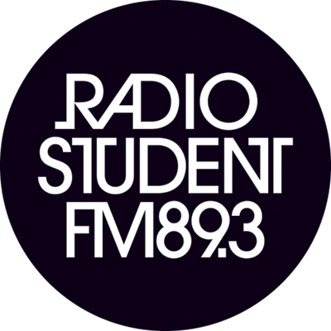 |  |  | Ljubljana, 8. december 2014
ZAVOD RADIO ŠTUDENT  Cesta 27. aprila 31  1000 Ljubljana SI  T ++ 386-(0)1-24-28-800  F ++ 386-(0)1-24-28-808  www.radiostudent.si |  |  | Ob Muzikalu tudi dražba Risank!  V četrtek, 11. decembra 2014, ko se bo v KUDu France Prešeren v Ljubljani odvijal Muzikal Radia Študent v živo, boste živa priča tudi dražbi risarskih biserov, ki so nastali v pestrem, dolgoletnem obdobju oddaje Risanka RŠ.  Čeprav se Risanka RŠ z novim letom poslavlja z rednega programa Radia Študent, na samem dogodku ne bomo jokali, ampak se bomo radostno prepustili njenemu nasledniku mlademu, sposobnemu in temperamentnemu Muzikalu.  Ob 19ih se bo otvorila razstava izbranih Risank, Muzikalov in risb a la carte, ki bodo na voljo za draženje. Ob 20ih uri se prične Muzikal v živo, ob 21ih pa se začne živahna dražba.  Da boste lažje izbrali favoritko, ki bo visela na vaši steni, si že zdaj svojo izberite in jo v četrtek izdražite. Izbor Risank in Muzikalov je na voljo tukaj, risbe a la carte pa si lahko ogledate tukaj.  Za vašo dobro voljo bodo skrbeli stari znanci Risanke in Muzikala: Fabbio, Ancelotti, Dr. Horowitz, Maestro Gorski.  Ne zamudite dogodka, o katerem bodo v prihodnosti pisali učbenike. Pridite! Ni pomembno, če peš, jež, s kočijo ali brzovlakom, v fraku ali kombinezonu, samo pridite!  Vaš Radio Študent  Povezave:  Facebook dogodek  Risanka Radia Študent  Izbor Risank, Muzikalov za dražbo  Risbe a la carte za dražbo  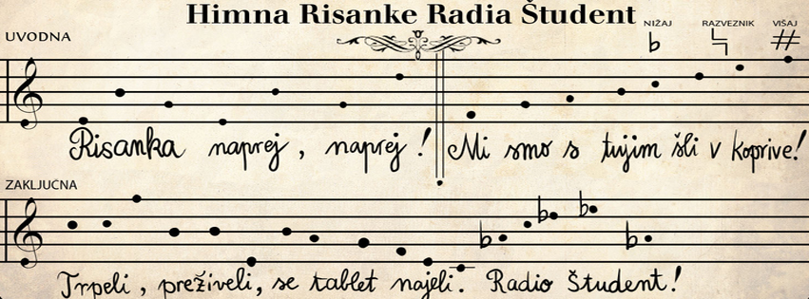  Kontakt:  Sara Horžen  Zavod Radio Študent  01 24 28 811  sara.horzen@radiostudent.si

